Vedlegg A:
Behovsbeskrivelse
Sirkulær emballasje for byggeplass

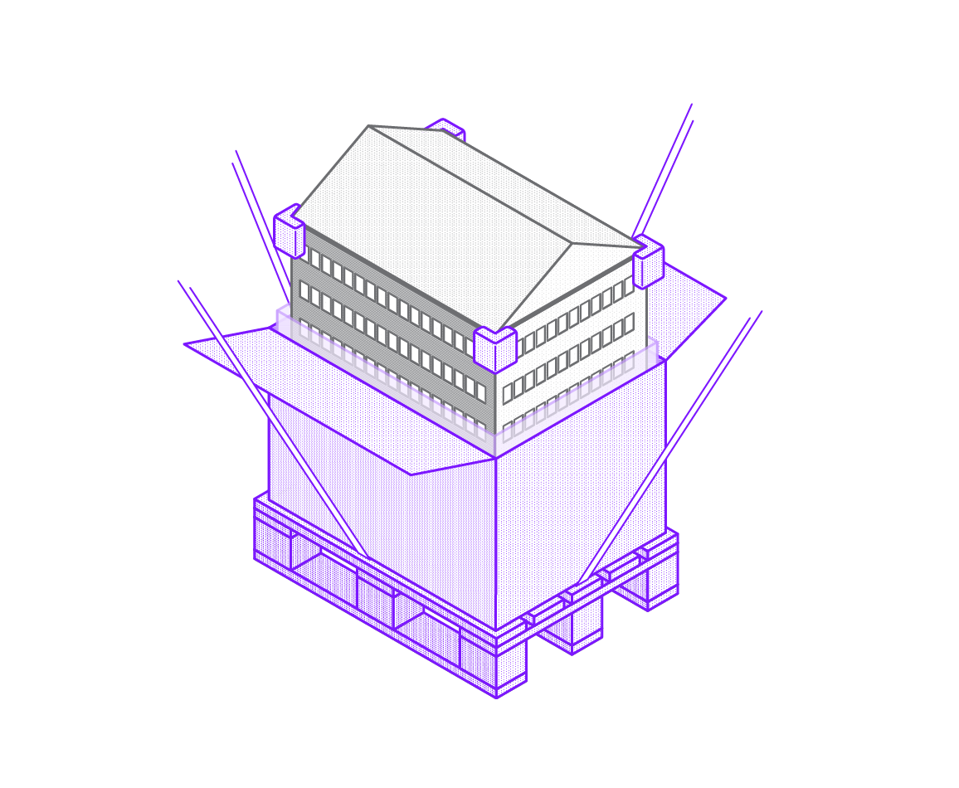

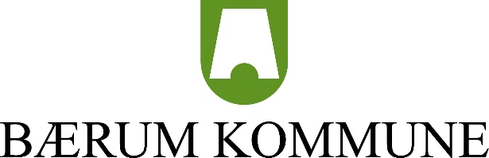

Innledning
Bærum kommune Eiendom ønsker å bidra til å kutte klimagassutslipp fra byggeprosjekt ved å redusere avfall fra emballasje, ved å utfordre markedet gjennom en plan- og designkonkurranse. Målet er å utvikle nye løsninger som reduserer generering av avfall som følge av emballasjebruk på byggeplass. Emballasjematerialer som benyttes i byggeprosesser er plast, papp og tre.
Er det mulig å lage en gjenbrukbar emballasjeløsning til byggematerialer? Finnes det en metode for å transportere varer og materialer til byggeplassen som gjør at det ikke er nødvendig med emballasje som beskyttelse? Eller er det mulig å tenke seg en emballasje som også kan fungere som innsatsfaktor i et bygg eller i byggeprosessen slik at det ikke kun blir produsert for å bli avfall? Hvordan kan bruken av og behovet for emballasje gjøres sirkulært?
Et feltarbeid gjennomført i forprosjektet «Emballasjesmart byggeplass» viser et behov for å finne nye løsninger som kan redusere avfall i byggeprosess og avfall knyttet til emballasje på byggeplassen. Arbeidet med forprosjektet ble gjennomført av Bærum kommune og Sintef Community kommune høsten 2019. Det ble her gjennomført intervju på byggeplass og hos distributør av byggevarer for å kartlegge et eventuelt behov for å redusere avfall. Feltarbeidet resulterte i en rapport som viste til at det var lite fokus på avfallsmengder på byggeplassene, men et stort fokus på sorteringsgrad. Avfallsrapporter viser avfallsfraksjoner i vekt, noe som gjør at emballasje ikke utgjør en stor del da det meste av emballasjen er av plast og papp. Ses det på volum og antall tømminger utgjør emballasjen likevel en betydelig del av avfallet fra en byggeplass.

Behovet
Behovet for en løsning kommer av at det i dag blir produsert mye avfall fra byggeplass, der mye av dette består av plast, tre og papp som blir brukt som emballasje. Dette er engangsprodukter som blir avfall etter bruk, og bidrar til å øke klimafotavtrykket til dagens byggeplasser. Emballasjen i dag blir brukt til å beskytte materialer, varer og produkter mot skader under transport, under oppbevaring og fra vær og vind på byggeplass.
Bakgrunnen for prosjektet er et behov for å generere minst mulig avfall knyttet til emballasje. Prosjektet innebærer å gjøre endringer på dagens byggeprosess, samt å utvikle innovative metoder for å erstatte dagens bruk av engangsemballasje. Bærum kommune har et behov for en løsning som kan bidra til å kutte avfall generert av emballasje på byggeplassen. Det er også et ønske om å ha høyest mulig gjenbruksgrad. En metode for å oppnå dette kan være å redusere behovet for å emballere produkter/materialer, benytte materialer som ikke har behov for emballasje eller benytte byggematerialer som beskytter andre materialer. Dette kan for eksempel være en gjenbrukbar emballasjeløsning som beskytter byggematerialer, en emballasjetype som ikke blir til avfall etter bruk, men heller kan benyttes som innsatsfaktor i bygget eller en ny transportmetode for byggemateriale som gjør at det ikke er nødvendig med emballasje. Løsningen må ikke gi økning av andre avfallstyper, da mangel på emballasje kan føre til skade på materialer og derfor øke avfallet knyttet til svinn og utskiftninger.
Løsningen eller metoden som blir utviklet kan være tilpasset alle mulige materialer eller produkter som skal benyttes i et bygg. Dette innebærer alt fra tre, gips, vinduer, elektriske komponenter og rør. Det er likevel viktig at en løsning som blir utviklet eller produsert vil bidra til avfallsreduksjon av en størrelse av betydning som er anvendelig i praksis. Det er derfor nødvendig av løsningen kan brukes på enten flere byggematerialer/produkter eller materialer/produkter det brukes store kvantum av. Løsningen bør være anvendelig på de fleste byggeplasser, og derfor være tilpasset flere ulike bygningstyper. Det skal vises til hvilke muligheter løsningen har til å faktisk kunne benyttes, og hvilken effekt det vil ha i form av avfallsreduksjon og klimagassreduksjon.
Løsningen skal være et bidrag for å nå et langsiktig mål om avfallsfrie byggeplasser. Det er derfor ønskelig at en løsning skal være innenfor systemgrensen. Denne er satt til å være fra et produkt eller materiale blir sendt fra leverandør/distributør til byggeplassen, og til det blir levert til avfallsdeponi. Dersom en løsning og/eller metode også kan påvirke til å redusere avfallsmengder utenfor systemgrensen, vil dette være en fordel.
Det er ønskelig at en metode/løsning gir et potensiale for å gi mer effektive og lønnsomme arbeidsprosesser. Det er viktig at en løsning som blir utviklet ikke skal gå på bekostning av effektiviteten til dagens leverandører og entreprenører.
Tabell 2.1: Behovsmatrise som beskriver bestiller sitt behov.
Nr. | Beskrivelse
1 | Den foreslåtte løsningen ønskes å kunne tilpasses ulike byggeplasser.
2 | Løsningen ønskes å kunne bli benyttet på ulike materialer og/eller produkter.
3 | Det ønskes å kutte avfall som genereres fra emballasje.
4 | Løsningen/metoden ønskes å redusere miljøfotavtrykket fra emballasje.
5 | Det ønskes å kunne benyttes på materialer/produkter som er en større innsatsfaktor i byggeprosessen.
6 | Løsningen er ønskelig å være et potensiale for å gi leverandører og entreprenører mer effektive og lønnsomme arbeidsprosesser.
7 | Løsningen bør i praksis være mulig å gjennomføre.
8 | Løsningen må inneholde elementer av innovasjon, og den ferdige løsningen kan ikke eksistere på markedet i dag.

